109年12月8日餐點
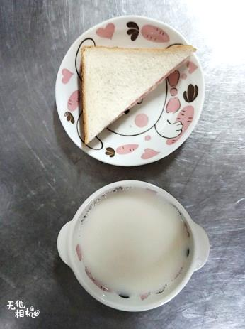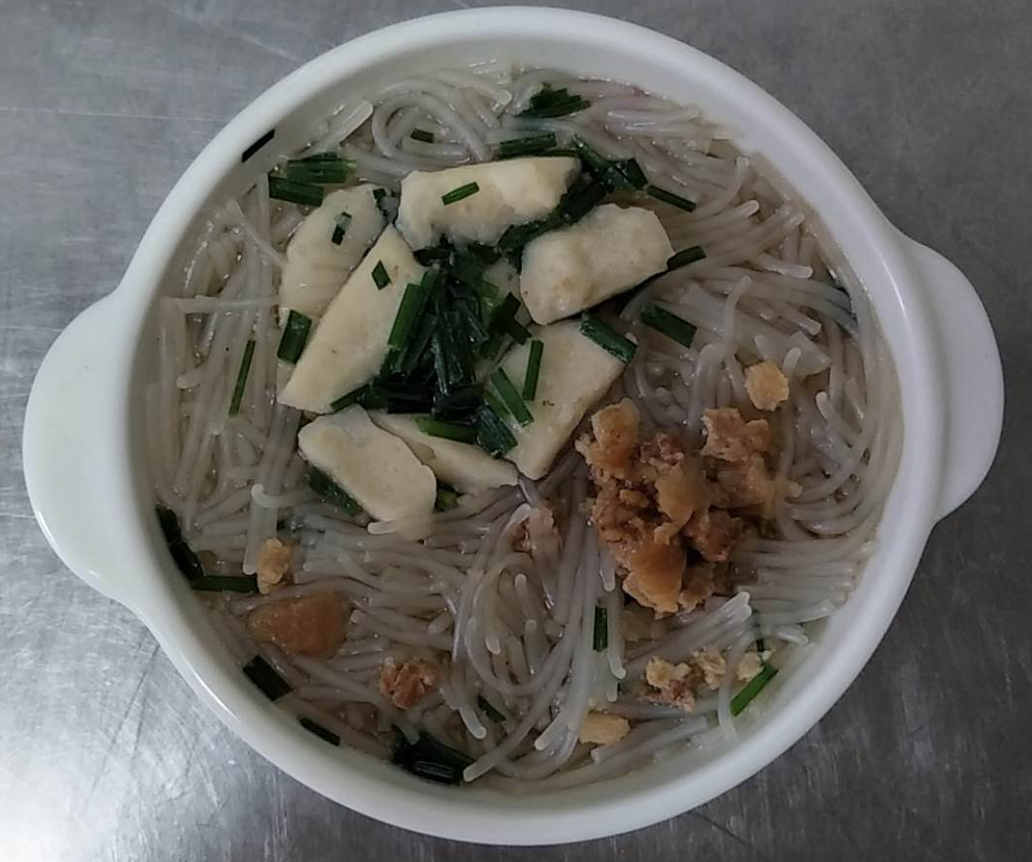
早餐(草莓土司、牛奶) 下午點心(米粉貢丸湯)
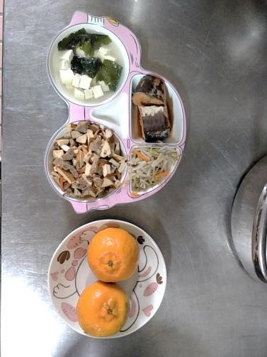
午餐(茄汁鮮魚、豆乾炒肉絲、炒青菜、海帶豆腐湯、水果)

